理解网络爬虫

## 1.1网络爬虫的定义

当今最大的网络是互联网，最大的爬虫就是各类搜索引擎，包括谷歌丶百度等。网络爬虫就是按照一定规则去爬去人类所需要的信息的程序，主要通过对URL的请求来实现。一般来说，从搜索引擎这类爬虫搜索到的信息是非常宽泛的，而且夹杂着各种广告，信息是不纯粹的，也有可能不是我们需要的。这种时候，就需要一些聚焦于某一方面信息的爬虫来为我们服务，比方说，专门爬取某一类书的信息，在网站上浏览的时候，可能会有形形色色的图片和一些其他信息干扰我们，如果编写网络爬虫的话，就可以单单把自己想要的信息存储下来，以便数据分析，提取有用的信息。

## 1.2网络爬虫的类型

现在的网络爬虫大体可以分为四类：全网爬虫，主题爬虫，增量式爬虫和深层爬虫。

全网爬虫：也就是谷歌百度等搜索引擎，这类爬虫会从一些非常基础的URl出发，一直延伸到整个网站，这类爬虫庞大臃肿，需要很大的存储空间以及极高的爬行速度。

主题爬虫：满足特定人的特定需求，不同于全网爬虫，它是有选择地爬行与需求相关的信息。

增量式爬虫：对已经下载的页面采取增量式更新的爬虫，只爬取新产生的或者发生变化的网页，一定程度上可以保证爬取得页面是最新的，减少了空间的浪费，但是复杂度较高。

深层网络爬虫：不能通过静态URL访问，隐藏在表单后，只有用户提交一些关键词才能得到的页面。

## 1.3网络爬虫的原理

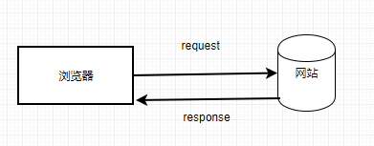

如果正确返回了网页response，就构成了了一次爬虫行为，接下来我们要做的就是解析页面，获取我们需要的信息了。

一般流程如图所示：

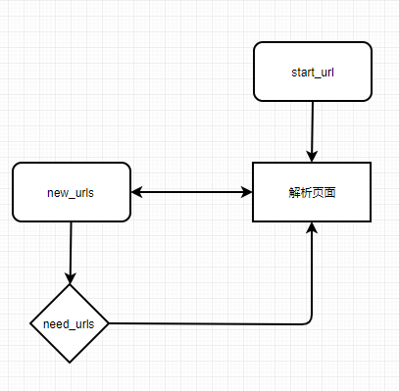

1. 从基础URL开始爬行
2. 从初始页面抓取到我们需要的URL
3. 对新的URL继续解析，再次抓取新的URL

## 1.4网络爬虫的搜索策略

网络爬虫过的搜搜策略一般分为三种

1. 深度优先

深度优先指的是当某个页面的URL被选择后，对被选择的URL进行深度优先搜索，搜索后得到新的页面，再从新的页面继续选择URL，循环往复，直到新的请求页面没有URL为止。

1. 广度优先

广度优先指的是爬取完一个页面的全部URL之后，再选择一个URL进行深入，当把新的URL请求的页面的URL全部爬取完毕，再继续深入。

1. 聚焦爬虫

聚焦爬虫会通过给下载好的页面打分的形式，根据得分把页面插入队列中，这样就有可能优先追踪那些最有价值的页面。

## 1.5常见反爬虫技术与解决方案

1）用户请求headers

从用户请求过来的request headers中查看是否存在User-Agent，如果不存在会在中间件中将请求过滤，不会返回正常response。还有一些网站会通过请求头里边的Referer进行检测，一些资源网站的防止盗链技术就是通过这个来实现。对于这种反爬虫机制，我们只需要在headers中添加user-agent与referer就可以解决。

2）用户访问频率

有些网站通过用户请求网站的频率来判断请求者是用户还是爬虫，比如豆瓣会对访问频率过高的爬虫进行封禁，这就需要我们控制请求网站的速度，或者是建立IP代理池来解决。

1. 网站目录数据加载

上述反爬虫技术是在静态网站，还有一些网站会通过Ajax交互，遇到这种情况，需要我们找到Ajax访问接口，分析具体的参数和结构，在爬虫中模拟Ajax，就可以获得所需数据。

1. 通过数据加密

有些网站会通过JavaScripts对一些参数加密，这些加密代码可以在js文件中找到，分析代码需要掌握前端技术，但是耗费时间较多，难度大。另一种解决方案是通过selenium，调用浏览器模拟人类行为，slelenium可以完美触发网页的js，基本上解决这类问题，不过爬取速度较慢。一般只有在迫不得已的时候才会使用。

1. 基于验证码识别

早期的验证码主要是数字验证码，可以调用第三方平台或者OCR识别技术解决。不过现在出现了图片验证码，目前仍然需要人类去操作；滑块验证码的破解已经有了成熟的技术，就是利用PIL模块与selenium来实现，比如B站登陆时候的滑块验证码。